MOÇÃO Nº 177/2019

Manifesta apelo à Secretaria Municipal de Educação pela reconstrução do muro caído no CIEP Angélica S. Tremacoldi localizada à Rua João Calvino nº 61 no Jd. das Orquídeas. (Foto anexa).

Senhor Presidente,
Senhores Vereadores,

CONSIDERANDO que, fomos procurados por pais de alunos do referido CIEP solicitando essa providência,

CONSIDERANDO que, segundo eles o referido muro caiu no dia 5 de Janeiro e até o momento nada foi feito,

CONSIDERANDO que, ainda segundo eles da forma que se encontra a escola está aberta, expondo a segurança em geral.

CONSIDERANDO, que entendemos ser inadmissível que uma escola no porte de um CIEP que tem grande quantidade de alunos e funcionários fique tanto tempo sem o muro expondo a segurança de todos inclusive do Patrimônio Publico.

A CÂMARA MUNICIPAL DE SANTA BÁRBARA D’OESTE, ESTADO DE SÃO PAULO, com fulcro no Capítulo IV do Regimento Interno desta Casa de Leis, apelo a Secretaria Municipal de Educação pela reconstrução do muro caído no CIEP Angélica S. Tremacoldi localizada à Rua João Calvino nº 61 no Jd. das Orquídeas. Encaminhando cópia a Rua Graça Martins nº 680 - Centro - Santa Bárbara d’Oeste/SP - Cep: 13450-039.

Plenário “Dr. Tancredo Neves”, em 28 de Fevereiro de 2019.

José Luís Fornasari

“Joi Fornasari”

- Vereador -

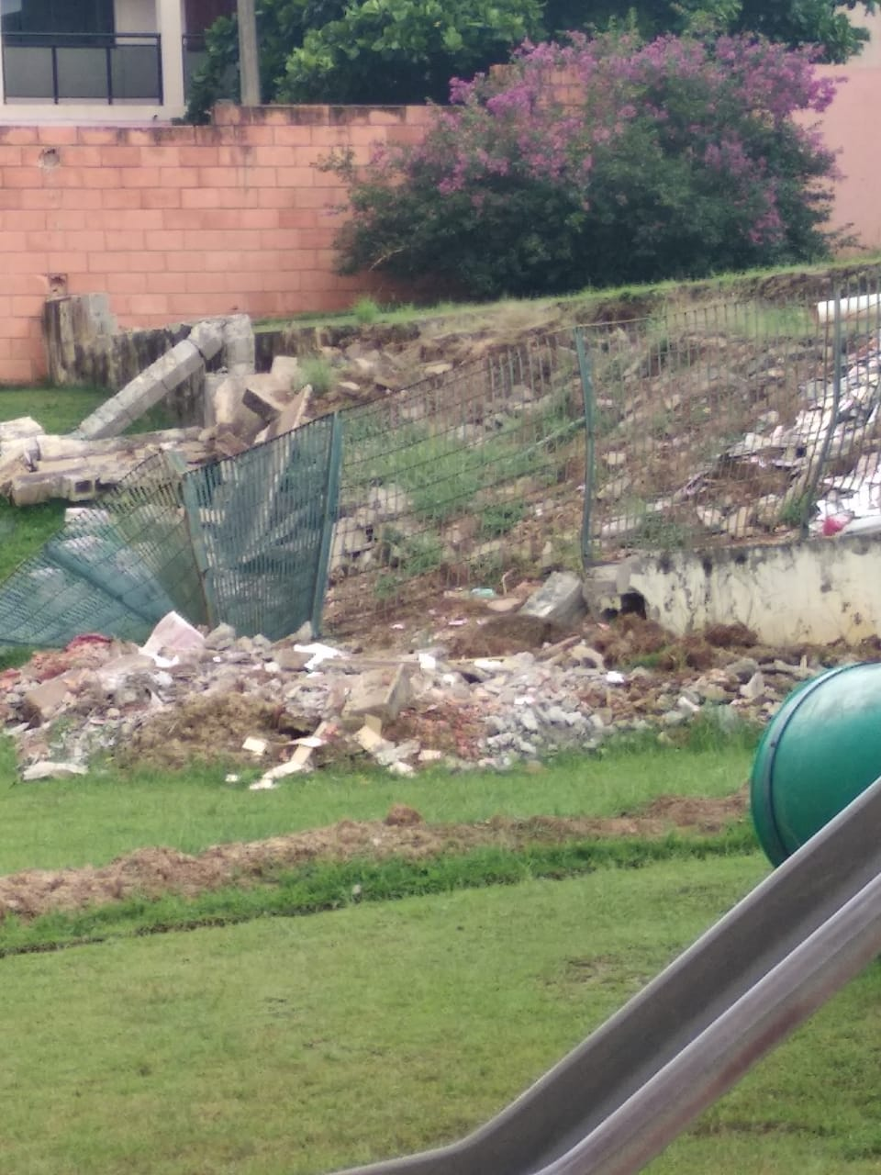

Manifesta apelo à Secretaria Municipal de Educação pela reconstrução do muro caído no CIEP Angélica S. Tremacoldi localizada à Rua João Calvino nº 61 no Jd. das Orquídeas.

